Сценка-представление участницы конкурса «Королева выпускного бала»
Первое действие
Выходят Шурале-отец .
Шурале. Убырлы, Убырлы, говорю, где ты там? (Зовет)
Убырлы. (Выходит). Здесь я, здесь. Что случилось? Почему так кричишь?
Шурале. Убырлы, послушай-ка меня.
Убырлы. Да, да, я слушаю тебя внимательно.
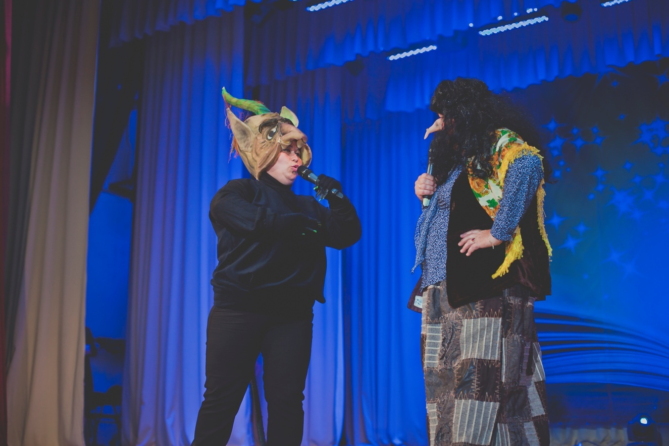
Шурале. Убырлы, лети во все соседние леса и деревни. Расскажи всем, что я ищу девушку: красивую,умную, творческую, чтобы петь и плясать умела, которая смогла бы помочь моему сыну. Жалко ведь его.
Убырлы. Да, жалко парня, ладно, полечу.
Шурале (один рассуждает). К кому только не обращались – никто не смог помочь моему сыну. Надеюсь, Убырлы найдет девушку, которая расколдует его. (Сидит двумя руками держится за голову и вздыхает.)
Второе действие
Входит девушка. Жует жвачку, надувает пузыри. За ней бежит Убырлы.
Убырлы. Ты куда? Я же велела там подождать.
Девушка. Не хочу я! Иди, зови своего Шурале, так уж быть, помогу ему.
Выходит Шурале.
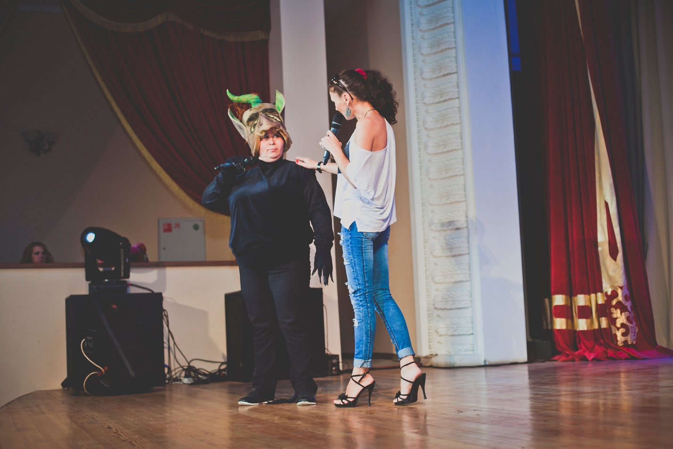
Шурале. Что такое? Кто эта девушка? Почему без приглашения?
Убырлы (оправдываясь). Так вот, вошла же.
Девушка (ведет себя некультурно, грубо). Привет, старый, покажи, давай своего сына.(Задумывается). А в казне у тебя много денег?
Шурале (становится всё мрачней и мрачней). А петь ты умеешь?
Девушка. Конечно.
Шурале. Моему сыну поможет лишь девушка, которая хорошо поет, давай послушаем, может, ты та девушка, которую ждет мой сын? Хотя вряд ли?
Звучит музыка. Девушка поет так плохо, что все закрывают уши.
Шурале. Достаточно, спасибо. Иди, милая, иди. Уф!
Убырлы. Пошли, что стоишь? Пошли! (Ведет ее к выходу)
Девушка (уходя). Куда ты меня ведешь, что не понравилась моя песня? Лучше меня никто не поет…
Шурале. И эта не расколдовала…(В отчаянии).
Третье действие
Убырлы заходит с Дианой.
Диана. Здравствуйте!
Шурале. Здравствуйте!
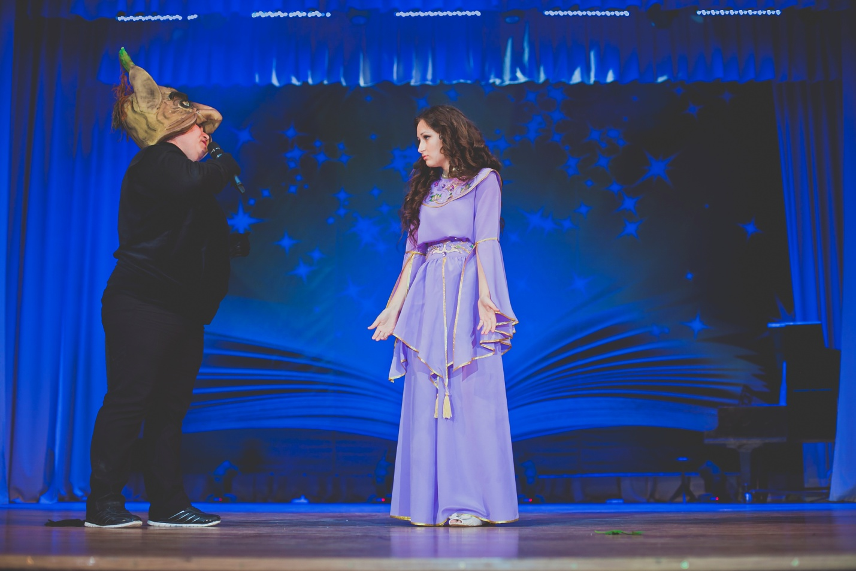
Диана. Вот Убырлы меня сюда привела. Просила помочь. Но ведь я - человек!
Шурале. Знаю, послушай-ка меня, красавица. 18 лет назад я нашел в лесу маленького человеческого ребенка и растил его, но 3 года назад он сорвал лесу прекрасный цветок папоротника и стал невидимым. А как превратиться обратно в человека не знает! И мы не знаем…Мы спрашивали совет у тысячелетнего мудрого дуба. Он сказал, что поможет нам девушка, которая хорошо поет.
Диана. Хорошо, я постараюсь! ( Поет)
Шурале (зовет громко). Сын мой!
Диана. Мне очень жаль. Значит, я не смогла его расколдовать (собирается уходить). Извините!
В это время входит радостный Былтыр, подходит к отцу, обнимает.
Былтыр. Отец!!!!
Шурале. Сын мой! Случилось чудо!!! Ты стал видимым! Спасибо тебе, красавица! ( обращается в зал). Вот настоящий королек – птичка певчая!
Былтыр подходит к Диане, приглашает ее на татарский танец, когда они танцуют Шурале и Убырлы тоже танцуя, уходят за сцену.
Былтыр. Хоп! (во время танца берет ее за талию, и они скрываются за сцену).

